深圳实验学校高中部高三数学（文）“周周练”
班级： 姓名： 得分：
一、选择题（在每小题给出的四个选项中，只有一项是符合题目要求的）
1．数列的前项和为，若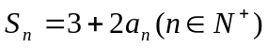，则这个数列一定是 （ ）
A．等比数列 B．等差数列
C．从第二项起是等比数列 D．从第二项起是等差数列
2．等差数列中，已知前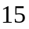项的和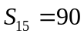，则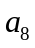等于 （ ）
A．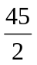 B．12 C．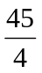 D．6
3．在等差数列中, 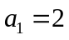,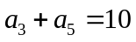,则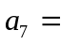 ( )
A．5 B．8 C．10 D．14
4．等差数列的公差为2,若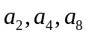成等比数列,则的前项和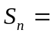 ( )
A．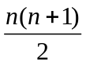 B．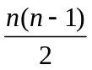 C．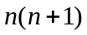 D．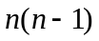
5．等差数列中，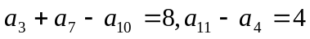．记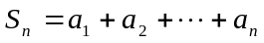，则S₁₃等于
（ ）
A．168 B．156 C．152 D．78
6．在等比数列中，等于 （ ）
A．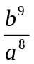 B．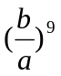 C．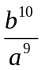 D．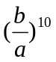
7．已知公差不为的等差数列的第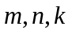项依次构成等比数列的连续三项，则等比数列
的公比是 （ ）
A．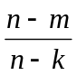 B．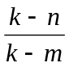 C．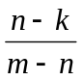 D．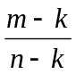
二、填空题
8．等比数列的首项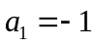，前项和为，若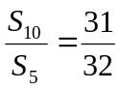，则公比等于 ．
9．数列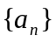的前项和为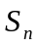，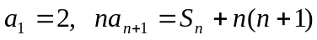，则这个数列的通项公式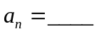．
10．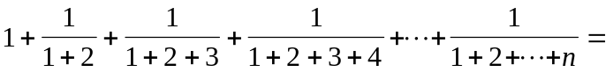 ．
11．计算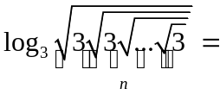___________
12．数列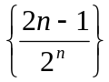的前项和= ．
13． 已知数列的通项公式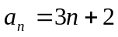，从中依次取出第2项，第4项，第8项……第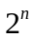项（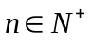），按原来顺序排成一个新数列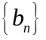，则通项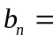
14．已知是首项为1的正项数列，且，则它
的通项公式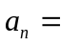 ．
15．已知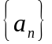的通项公式为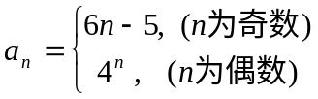，则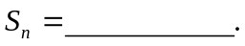
三．解答题
16．设．
（1）求证：数列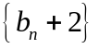是公比为的等比数列；
（2）求数列的通项．

17．容器A中有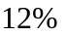的食盐水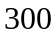克，容器B中有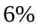的食盐水克．
现约定完成下列工作程序为一次操作：从A、B两个容器中同时各取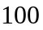克溶液，然后
将从A中取出的溶液注入B中，将B中取出的溶液注入A中．
（1）经过次操作后，A、B中的盐水浓度分别为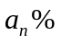、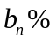，求证：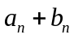为常数；
（2）分别求出和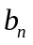的通项公式．

参考答案 ：ADBCB AC
8． ；9． 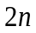；10． 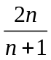 ；11． 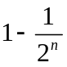 ；12． 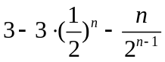 ；13． 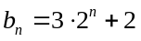；14． 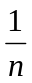；
15． 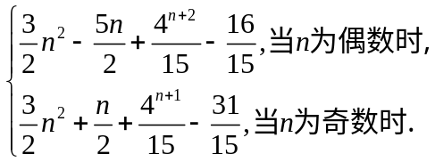
16． （2）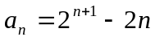
18．（1）经过n次操作后，A中盐水的浓度为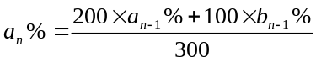，得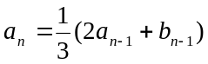
同理为常数
（2）由（1）可知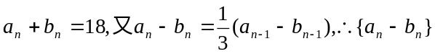是首项为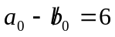，公
比为的等比数列，于是有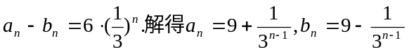

参考答案 ：ADBCB AC
8． ；9． ；10． ；11． ；12． ；13． ；14． ；
15．
16． （2）
18．（1）经过n次操作后，A中盐水的浓度为，得
同理为常数
（2）由（1）可知是首项为，公
比为的等比数列，于是有

